Приложение

№№ | Фотоматериалы | Адрес установки
Рекламные конструкции и элементы рекламных конструкций
1 |  | улица Карла Либкнехта, 44  (Щитовая конструкция)
2 |  | улица Карла Либкнехта, 44  (Баннерное полотно)
3 | 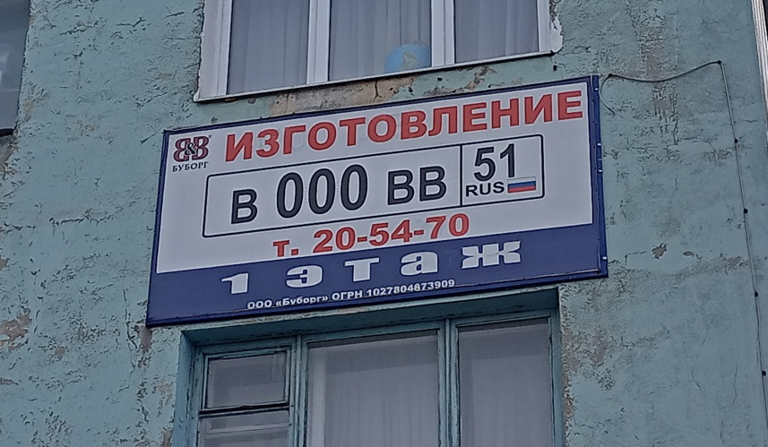 | Водопроводный переулок, 7  корпус 1  (Металлический каркас)
4 |  | улица Воровского, 20  (Щитовая конструкция)
5 |  | улица Самойловой, 8  (Световой короб)
6 |  | улица Самойловой, 8  (Световой короб)
7 | 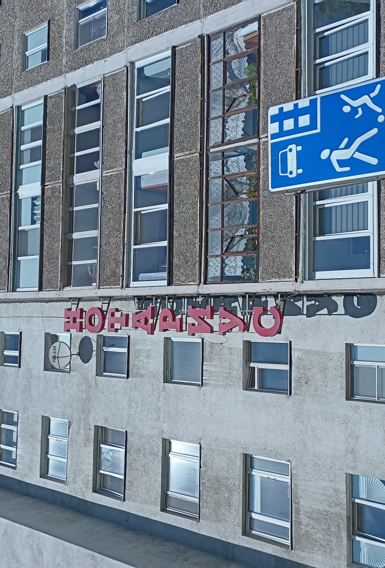 | Кольский проспект, 88  (Световые буквы)
8 | 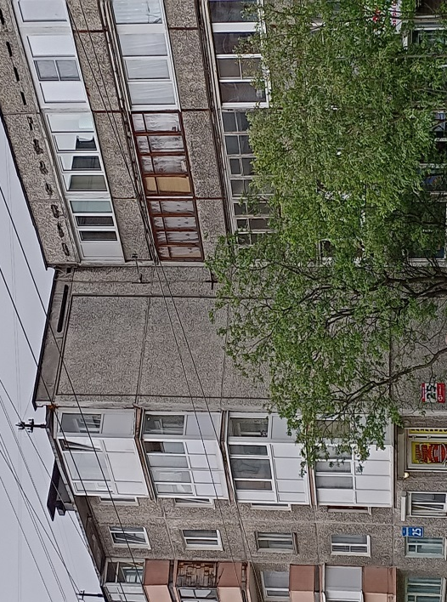 | улица Баумана, 25  (Металлический каркас с 4 софитами)
9 | 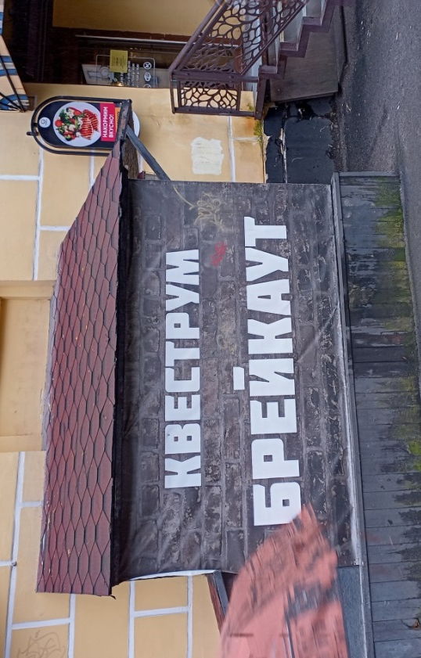 | улица Самойловой, 5  (Баннерное полотно)
10 | 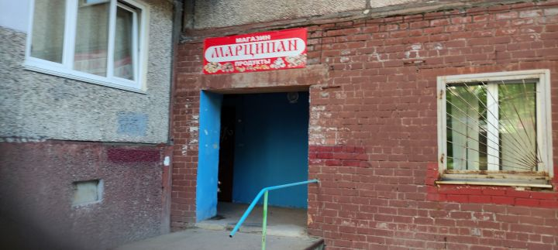 | улица Маклакова, 48  (Баннерное полотно с люверсами)
11 |  | улица Маклакова, 48  (Баннерное полотно с люверсами)
12 | 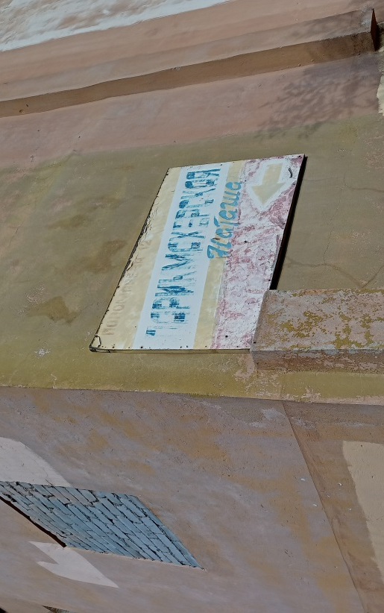 | улица Капитана Пономарева, 12  (Щитовая конструкция)

